**Практическое занятие № 7**

Тема: Проектирование ПО. Диаграмма связей (Mind Map).

Цель: Определение внутренних свойств программного обеспечения через диаграмму связей Количество часов: 2

**Порядок работы**

• В зависимости от типа ПО, разработать его структуру, показать составные части (модули), связь между ними, показать, какое место в этой связи занимает база данных.

• Используя прикладные инструменты (Miro и т.п.) создать диаграмму связей (Mind Map) для ПО. • Полученную диаграмму связей (Mind Map) выгрузить в новый файл, который войдет в структуру КП и ВКР.

• Результаты показать преподавателю.

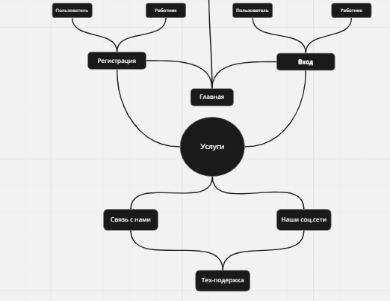

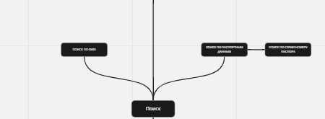

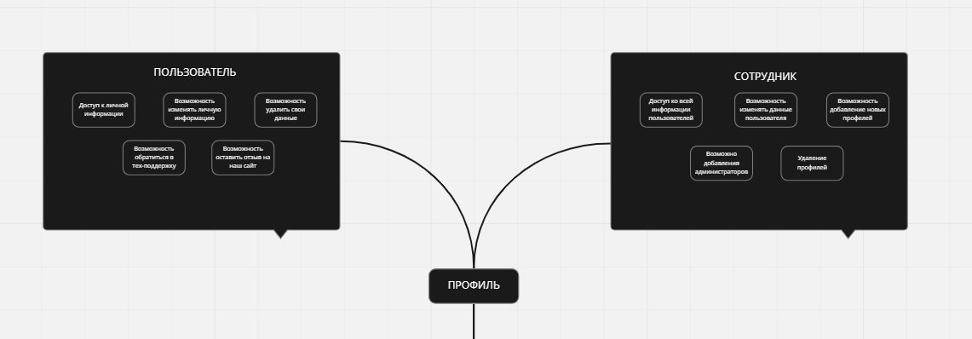

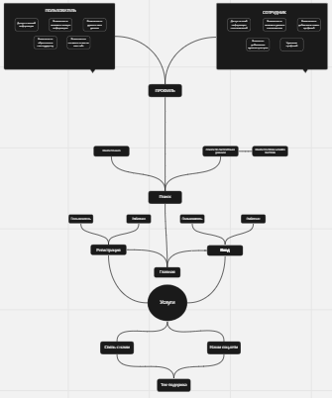

https://miro.com/app/board/uXjVPQfew0E=/